1. 首页应该用动态创建写，调用json传输数据，把页面写成了静态页面。

解决的方法就是，动态创建，把静态写死的内容删掉。动态添加。

1. 放大镜限制范围的拖拽，大图的移动的有轴写为x，出现上下拖动大图不移动，在出现滚动条后，出现放大镜效果有bug。

解决：加上滚动条的距离C:\Users\Administrator\Desktop\QQ截图20170504090146.png

1. 放大镜的操作，大图需要定位，图片需要定位才能移动，左边的小图部分包裹小图的div的offsetleft要根据box来确定，见下图

Box 小图 放大镜 大图

Box要有定位，放大镜.style.left=e.clientX-box.offsetleft-div1.offsetLeft-glass.offsetWidth/2 如果box没有定位，-box.offsetleft和div1.offsetLeft有部分减重复了

1. 网站的过程中最大的bug就是购物车的实现，因为页面上需要多处价格和数量同时匹配，所以比较困难

**解决的办法** 就是在不同的页面获取相同的cookie，进行数量和价格的变化。Cookie只有在刷新也n-mainde时候才能更新，所以用了定时器，每隔一定的时间进行cookie的刷新。

1. 注册登陆的实现，采用的是数据库以及php，这个是之前没有接触过的，

**解决的办法** 就是运用一段后台代码实现数据库的连接，必须要在数据库中建立想用的字段后，在前端代码中传入数据，在数据库中进行存储，实现注册。

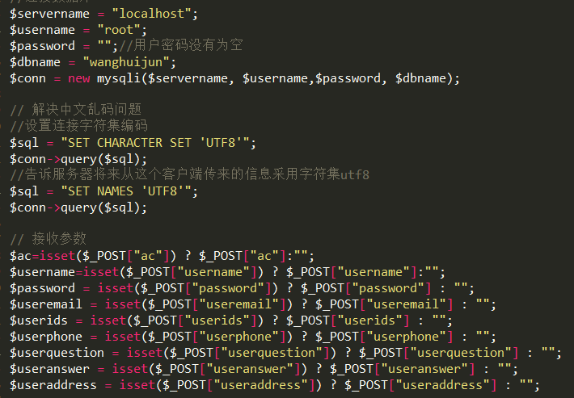

1. 购物车页面的实现过程中，在清空购物车以及删除某条记录的时候，出现的cookie删除不彻底。主要的原因是在for循环的过程中 ，没有对每一次的商品属性进行存储，在绑定点击事件的时候，删除的只是最后一个cookie。（因为绑定的点击事件实在for循环后才进行的）

**解决的方法** 注意存储每次属性的存储！

1. 注册页面，在进行前端验证结束后，无论输入是否合法，都可以实现注册，也就是可以向数据库中传数据，导致这个的问题的原因就是在验证每一项的时候，假如输入了错误信息，没有限制条件来阻止注册功能的实现。

**解决的办法** 就是，事先定义一个数组，在验证不成功的时候，arr[i]的值就是false，验证成功就是true。最后点击注册的时候for循环判断有几个true，如果true的个数等于数组的长度。则可以注册，否则不可以。（原理就是每一项都信息无误，才可以注册，有一项写的错误就会导致数组中有false。注册失败）

